Додаток
до рішення Київської міської ради
від _____________ № _____________
План-схема
до дозволу на розроблення проєкту землеустрою щодо відведення земельної ділянки

клопотання | від 12.10.2022 № 619470164
кадастровий номер земельної ділянки | 8000000000:78:041:0001
юридична/фізична особа | Київське комунальне об'єднання зеленого будівництва та експлуатації зелених насаджень міста «Київзеленбуд»
адреса земельної ділянки | м. Київ, р-н Оболонський, просп. Оболонський, 49, літ. «М»
вид землекористування | постійне користування
вид використання  земельної ділянки | для обслуговування та експлуатації зелених насаджень загального користування (сквер біля станції метро «Героїв Дніпра»)
орієнтовний розмір | 0,2279 га
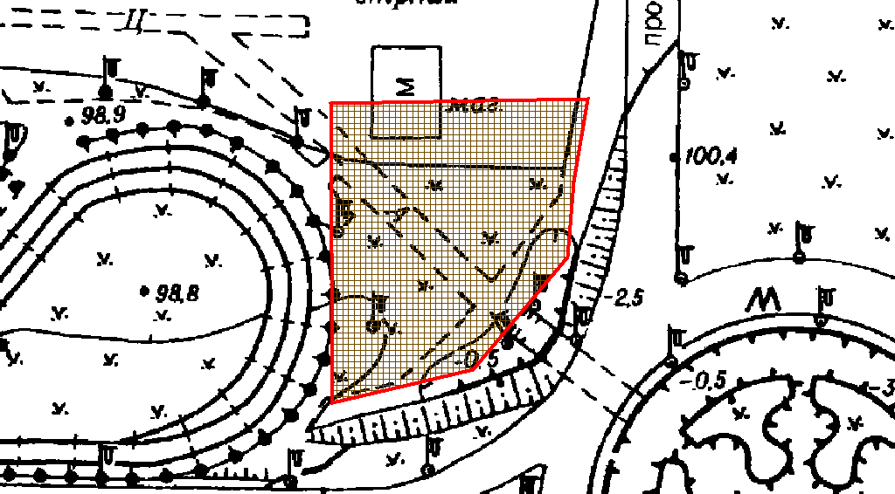
Київський міський голова | Віталій КЛИЧКО

Додаток
до рішення Київської міської ради
від _____________ № _____________
План-схема
до дозволу на розроблення проєкту землеустрою щодо відведення земельної ділянки

клопотання | від 12.10.2022 № 619470164
кадастровий номер земельної ділянки | 8000000000:78:041:0001
юридична/фізична особа | Київське комунальне об'єднання зеленого будівництва та експлуатації зелених насаджень міста «Київзеленбуд»
адреса земельної ділянки | м. Київ, р-н Оболонський, просп. Оболонський, 49, літ. «М»
вид землекористування | постійне користування
вид використання  земельної ділянки | для обслуговування та експлуатації зелених насаджень загального користування (сквер біля станції метро «Героїв Дніпра»)
орієнтовний розмір | 0,2279 га

Директор Департаменту земельних ресурсів  виконавчого органу Київської міської ради  (Київської міської державної адміністрації) | Валентина ПЕЛИХ
Начальник третього відділу  управління землеустрою та ринку земель  Департаменту земельних ресурсів  виконавчого органу Київської міської ради  (Київської міської державної адміністрації) | Раїса ОЛЕЩЕНКО

